Suite EXERCICES DE LOGIQUE
Exo 5

Une télévision peut se mettre en veille depuis la télécommande. Mais les nouvelles télévisions se mettent en veille automatiquement après une utilisation de 3h sans intervention sur la télécommande. Propose la description de ce fonctionnement.
EVÈNEMENTS ACTIONS

Bouton veille télécommande activé ? | Mettre en veille la télévision
Aucune intervention depuis 3h ? | Mettre en veille la télévision

Propose une description définissant le fonctionnement simple d’un portique de métro :
Exo 6
L’utilisateur glisse son ticket dans le lecteur, si le ticket est valide la porte s’ouvre et se referme que lorsque l’utilisateur est passé. Dans le cas contraire la porte reste fermée.

EVÈNEMENTS ACTIONS

Présence de ticket ? | Ouvrir portique
Détection présence après le portique ? | Fermer portique
Ticket valide ? | Rendre ticket

Voici un distributeur de boisson : Le principe est simple, vous sélectionnez la boisson de votre choix, le prix s'affiche (ici 100 frs pour toutes les boissons), vous insérez donc une pièce de 100 frs (la machine vérifie la pièce) puis le distributeur vous donne la boisson.
Exo 7

Dans le cas où la pièce n’est pas 100 frs le distributeur rejète la pièce.
(Le distributeur refuse toutes les autres pièces)

Merci de décrire exclusivement ce fonctionnement !
EVÈNEMENTS ACTIONS

Pièce = 100 frs ? | Distribuer la boisson
Boisson sélectionnée ? | Rejeter la pièce
 | Afficher le prix : 100 frs

Le problème avec le fonctionnement précédent, est l’impossibilité d’obtenir une boisson si nous n’avons pas de pièce de 100 frs .
Exo 8
Modifier l’algorigramme pour avoir la possibilité d’obtenir une boisson avec une pièce de 100 frs ou
200 frs (toutes les autres pièces sont rejetées)
EVÈNEMENTS ACTIONS

Pièce = 100 frs ? | Distribuer la boisson
Pièce = 200 frs ? | Rejeter la pièce
Boisson sélectionnée ? | Afficher le prix : 100frs
 | Rendre 100frs

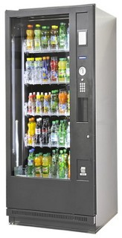


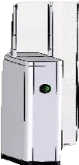
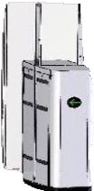
2/2

